Liceul Teoretic “Ioan Petruş”

Câştigător la Galele EduManager

22 Noiembrie 2017
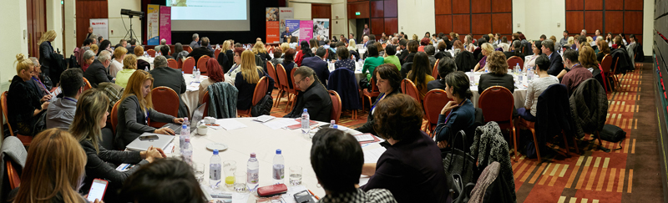
56 dintre cele mai importante proiecte derulate în aceste an de instituțiile de învățământ românești au fost premiate miercuri, 22 noiembrie, în cadrul Galei EduManager.ro, desfășurată la Hotel Pullman din Capitală. Evenimentul s-a bucurat de prezența ministrului Educației Naționale, Liviu Pop, a președintelui Comisiei de Învățământ din Camera Deputaților, Camelia Gavrilă, precum și a peste 160 de manageri de instituții de învățământ din întreaga țară. S-au evidențiat eforturile care se fac pentru dezvoltarea sistemului educaţional din România şi au fost puse în lumină proiectele importante derulate în acest an de instituţiile de învăţământ universitar şi preuniversitar.
Gala EduManager.ro a fost precedată de Seminarul de Management Modern în Educație, care a oferit participanților informații importante legate de aplicații și soluții de comunicare destinate instituțiilor de învățământ, legislație, fonduri europene și management instituțional.
Din cele peste 130 de proiecte înscrise în competiția Galei EduManager.ro, echipa editorială a portalului EduManager și partenerii săi de jurizare (Unitatea Executivă pentru Finanțarea Învățământului Superior, a Cercetării, Dezvoltării, și Inovării; Alianța Națională a Organizațiilor Studențești din România; Federația Națională a Asociațiilor de Părinți – Învățământ Preuniversitar; Asociația Patronală a Industriei de Software și Servicii) au desemnat 56 de proiecte câștigătoare. Toate proiectele înscrise în competiție vor fi incluse în anuarul “EduManager.ro – Proiecte de referinţă în educaţie 2017”, care va fi definitivat în variantă electronică până la finalul anului.
Liceul nostru, a câştigat un important premiu la Categoria “Implementarea strategiei de comunicare cu elevii și părinții”, prin proiectul-concurs “Mamă, Doamnă profesoară, eu nu dau şpagă!” ce a avut ca temă “Anticorupţie prin mesaje motivaţionale.” Parteneri în desfăşurarea acestui proiect au fost Inspectoratul Judeţean Ilfov, Primăriei Oraşului Otopeni, Direcţia Anticorupţie a Municipiului Bucureşti şi Judeţul Ilfov, reprezentată de doamna comisar-şef de poliţie Hostinar Costela.
La nivelul Liceului Teoretic Ioan Petruş, doamna director Hera Viorica şi doamna profesor Kiriţă Monica,coordonator Proiecte şi Programe Educative s-au ocupat de organizarea şi desfăşurarea activităţilor.
Principalul obiectiv al concursului a fost implicarea liceenilor în transmiterea unui mesaj anticorupţie către părinţii şi profesorii lor, dar implicit către societatea civilă, trei dintre principalii actori care stau la baza formării, consolidării şi devenirii tinerilor ca cetăţeni implicaţi şi responsabili. Prin intermediul acestor mesaje s-a dorit ca cele trei categorii sociale să conştientizeze că cea mai corectă cale de urmat este cea a corectitudinii şi integrităţii, iar transmiterea unor astfel de valori tinerilor constitutie o investiţie în viitor, ajutându-i să-şi formeze o personalitate intolerantă faţă de manifestările corupţiei.
Concursul “Anticorupţie prin mesaje motivaţionale” s-a desfăşurat în perioada 1 aprilie -26 mai 2017 şi au fost înscrise 11 echipe în concurs, respectiv 33 de elevi participanţi. Mesajele motivaţionale au fost evaluate în funcţie de originalitate, încadrarea în specificul concursului şi claritatea transmiterii mesajului anticorupţie. Juriul a fost format dintr-un reprezentant DGA, un reprezentant DAMBJI şi un reprezentant APD iar premiile, constând în aparatură electronică, au fost puse la dispoziţie de către Primăria Oraşului Otopeni.

Director, Coordonator de proiecte şi programme educative,
Prof.Viorica Hera prof. Kiriţă Monica

